«Наука и жизнь» № 6, 1984 год

АСТРОНОМИЯ В ЗАНИМАТЕЛЬНЫХ ЗАДАЧАХ

Кандидат педагогических наук Е. ЛЕВИТАН,
Н. МАМУНА, научный сотрудник Московского планетария,
М. ШЕВЧЕНКО, научный сотрудник ГАИШ им.П.К.Штернберга.

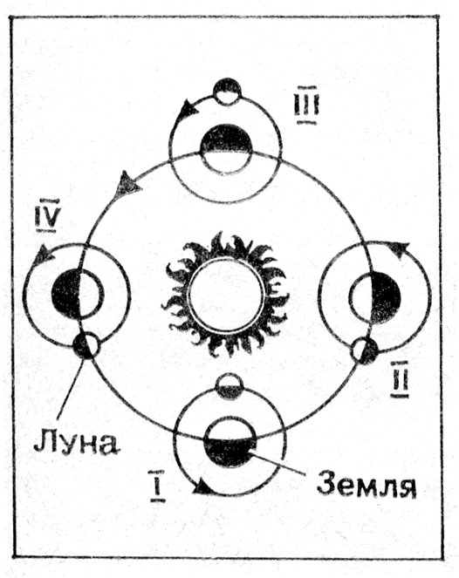
В этом номере мы предлагаем любителям астрономии несколько задач и вопросов, для решения которых не требуется ни сложных формул, ни громоздких вычислений. Нужны лишь некоторая астрономическая эрудиция, внимательность, нестандартность мышления.
Мы надеемся, что, решая, разгадывая, читая предложенный тут же разбор решения подобных задач, вы углубите и расширите свои познания в астрономии, узнаете что-то неожиданное и интересное, взглянув по-новому на, казалось бы, хорошо знакомые предметы и явления.
Вся эта подборка задач и вопросов связана с Луной.

1. Видна ли с поверхности Луны всегда полная Земля или же она подобно Луне проходит последовательную смену фаз? Если есть такая смена земных фаз, то какова зависимость между фазами Луны и Земли?

Почему происходит смена лунных фаз и о различных способах их вычисления мы довольно подробно рассказывали (см. «Наука и жизнь» № 2, 1984).
Для наблюдателя, находящегося на Луне, Земля, как и Луна для земного наблюдателя, тоже проходит всю последовательность смены фаз. Только Земля и Луна всегда находятся в противоположных фазах. Это нетрудно понять, если вспомнить, что фаза зависит от того, какая часть диска (земного или лунного) освещена Солнцем. Рассматривая взаимное расположение Солнца, Земли и Луны, легко убедиться, что Земля и Луна всегда должны «показывать» друг другу противоположиые фазы.

2. Почему Луна, когда мы ее видим близ горизонта, кажется особенно большой?

Известно, что угловой диаметр Луны равен 0,5°. Такой же угловой размер имеет таблетка анальгина, если на нее смотреть с расстояния вытянутой руки (примерно 75 см.)

Для земного и лунного наблюдателя Луна и Земля всегда находятся в противоположных фазах. I — с Земли наблюдается фаза новолуния, но для лунного наблюдателя в этот момент «полноземелие»; II — Луна на земном небе находится в первой четверти, а Земля на лунном — в третьей четверти; III — «новоземелие» для лунного наблюдателя и полнолуние для земного; IV — «растущая» Земля на лунном небе и «стареющая» Луна на земном.

Вы можете убедиться сами, что таблеткой можно закрыть Луну, расположенную и высоко в небе и у самого горизонта. Следовательно, изменение видимого размера Луны просто оптическая иллюзия.

Приведенный здесь рисунок показывает, как по мере перемещения любого предмета к горизонту уменьшаются его угловые размеры. Если же какой-то предмет на рисунке перемещать к горизонту и при этом сохранить неизменными его размеры, то создается впечатление, что этот предмет становится все больше.
Схема, демонстрирующая одну из причин кажущегося изменения размеров объекта, по мере его приближения к горизонту.
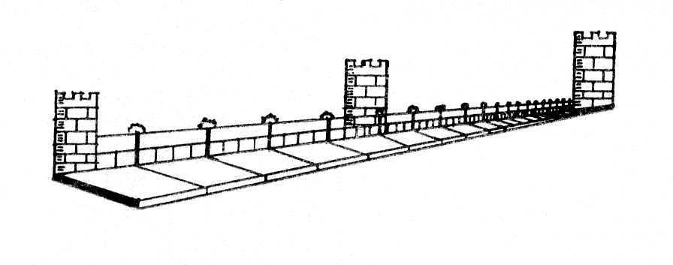
То же самое происходит с Луной, когда мы видим ее на горизонте. Так как расстояние до Луны (примерно 384 тысячи километров) огромно по сравнению с расстоянием до линии горизонта на Земле (с высоты роста человека — это всего лишь несколько километров), то Луна всегда видна под одним и тем же углом — 0,5°. Мы же ожидаем, что, как и у других объектов, при приближении к горизонту ее размеры должны уменьшаться. А так как этого не происходит, то создается впечатление, что Луна становится больше.
Кроме того, кажущееся увеличение видимых размеров Луны (Солнца) у горизонта связывается с кажущейся сплюснутостью небесного свода (это тоже обусловлено нашим восприятием). Мы представляем себе, что низкая Луна находится дальше от нас, чем высокая, а поскольку ее угловой диаметр остается неизменным, то мы бессознательно приписываем ей большую величину.
В результате таких оптических иллюзий низкая Луна кажется нам в 2,5 — 3 раза больше, чем когда она расположена высоко на небе.

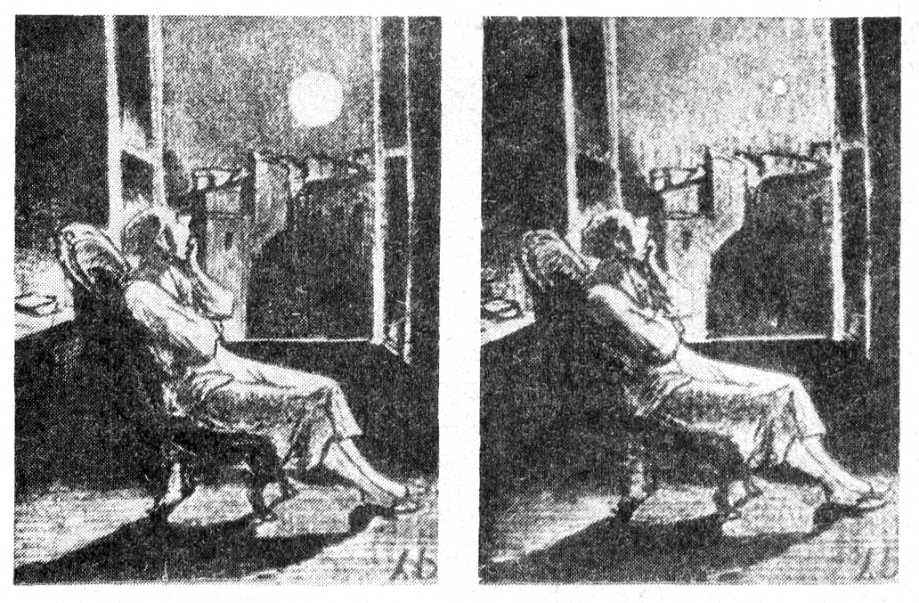
3. Перед вами репродукция с картины известного французского художника и карикатуриста XIX века Оноре Домье «Синий чулок». На одном из рисунков изменены размеры Луны. Как вы считаете, на каком из них Луна изображена правильно с точки зрения астронома?

О.Домье. «Синий чулок». На одном из рисунков «исправлены» размеры Луны.
На рисунке справа. А на первом рисунке, который как раз и принадлежит кисти художника, для усиления эстетического и эмоционального воздействия Луна изображена гораздо большей по размеру, чем она видна в действительности.
Это можно доказать путем несложных расчетов. Чтобы увидеть Луну такого размера, какой она изображена на рисунке Домье (мы знаем, угловой диаметр Луны — 0,5°), художник должен был стоять от окна на расстоянии примерно в 30 метров. А это невозможно в небольшой комнате. Художник сознательно увеличил размеры Луны.

4. Представьте, что вы на берегу моря и наблюдаете закат Луны. Вот она коснулась своим нижним краем кромки воды... Через какой промежуток времени Луна зайдет за горизонт?

Не торопитесь искать в астрономических справочниках скорость движения Луны по небу и производить на основании этих данных вычисления. Дело в том, что когда мы видим Луну коснувшейся кромки воды над горизонтом, она на самом деле уже находится под горизонтом!
Здесь мы сталкиваемся с явлением рефракции. Луч света от каждого небесного тела, входя в земную атмосферу, преломляется в ней. Степень преломления тем сильнее, чем более плотные слои атмосферы проходит свет. При этом преломление происходит таким образом, что небесные светила видны несколько выше их действительного положения над горизонтом. У
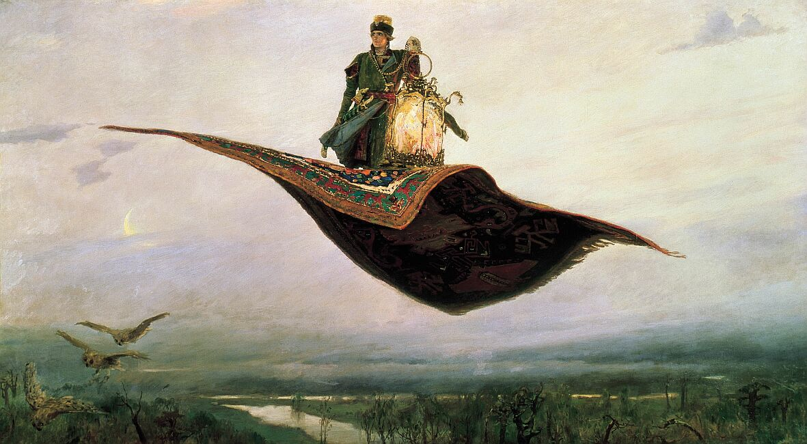

В. Васнецов «Ковер-самолет».

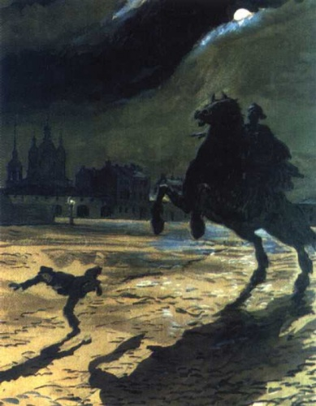
горизонта рефракция максимальна и составляет 0,5°, а в зените равна нулю. Таким образом, когда мы любуемся, к примеру, закатом Луны и видим, как ее нижний край коснулся воды, на самом деле в это время Луна только что целиком погрузилась под горизонт (угловой размер Луны 0,5° совпадает с величиной рефракции у горизонта). Значит, в такой момент мы наблюдаем не непосредственно Луну, а ее оптическое изображение, построенное атмосферой. В равной степени при восходе Луны мы видим ее целиком еще до того момента, как она действительно взошла.

5. Рассмотрите картину художника В. Васнецова «Ковер-самолет» и приблизительно определите, в какую сторону света направляется сказочный летательный аппарат.

Примерно на северо-восток. Определить это помогает Луна. Обратите внимание на стареющую» Луну в левой части картины. Такой ее можно увидеть только и утренние часы незадолго до восхода Солнца. Сейчас она находится примерно на востоке, по правую руку героя (на картине изображено лето, а летом Луна в такой фазе восходит немного севернее точки востока). Следовательно, ковер-самолет летит на северо-восток.

6. В поэме А. С. Пушкина «Медный всадник» описано наводнение, случившееся в Петербурге 19 ноября 1824 года (по новому стилю). На картине художника А. Бенуа мы видим кульминационную сцену поэмы. Можно ли более или менее точно определить дату этой сцены?

А. Бенуа. «Медный всадник» А.С.Пушкина. Иллюстрация.
А. Бенуа изобразил Луну. Он сделал это не случайно, а следуя пушкинским строкам:
«И, озарен луною бледной,
Простерши руку в вышине,
За ним несется Всадник Медный
На звонко-скачущем коне...»
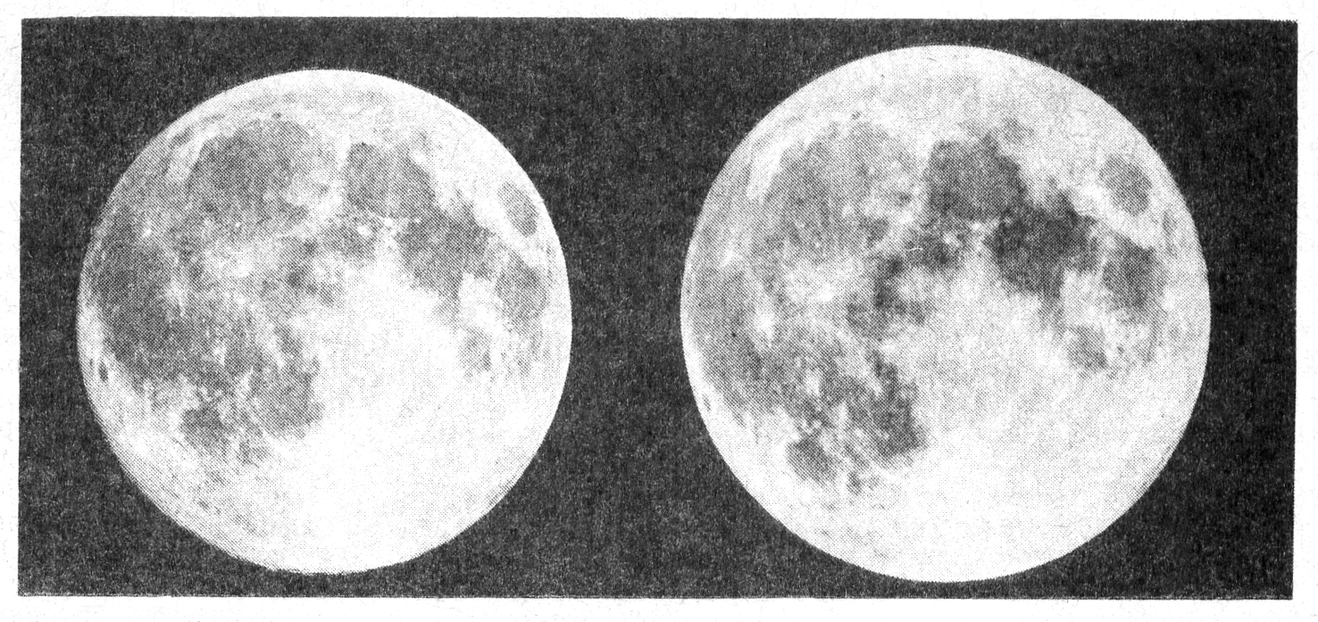
Определить, в какой фазе была Луна 19 ноября 1824 года, можно, воспользовавшись подвижной таблицей для расчета лунных фаз (см. «Наука и жизнь» № 2, 1984). Возраст Луны был около 27 дней, то есть до новолуния оставалось 2—3 дня. Полнолуние наступает через 15 дней после новолуния. Значит, Луна такой, какой она изображена на картине, могла быть примерно 6 декабря. Но в поэме есть строчки, которые прямо говорят, что до кульминационной сцены после наводнения прошло не меньше месяца.
«...Ужасных дум
Безмолвно полон, он скитался.
Его терзал какой-то сон.
Прошла неделя, месяц — он
К себе домой не возвращался».
Следовательно, нужно взять не первое, а по крайней мере следующее полнолуние. Оно наступило приблизительно 5 января.

7. В романе «Воздушный корабль» Жюль Верн пишет: «Итак, у нас окончательно установлен факт, что Фриколин был страшный трус. Одним словом, он, по поговорке, был «труслив, как Луна». Тут я сделаю отступление и воспользуюсь случаем для заявления громкого протеста... По какому праву обвиняют в трусости планету, которая с тех пор, как мир стоит, смотрела Земле прямо в лицо и никогда не поворачивала к ней свою спину?»
Прав ли Жюль Верн, утверждая, что Луна никогда не поворачивает к Земле свою «спину»?

Луна всегда обращена к Земле одной стороной. Однако человек, даже находясь на Земле, все же имеет возможность заглянуть немного на невидимую сторону Луны! Вследствие так называемых либрации Луны, то есть «покачиваний». Из-за особенностей обращения Луны вокруг Земли земной наблюдатель имеет возможность как бы заглянуть немного за край лунного диска: с «боков» почти на 8°, с полюсов — почти на 7°. Причину этого явления мы здесь не рассматриваем. Благодаря лунным либрациям человек имеет возможность наблюдать не половину всей лунной поверхности, а примерно 60 процентов ее. И только около 40 процентов поверхности Луны остается все же совершенно недоступной для наблюдения с Земли. Так что Луна, хоть и никогда не показывает нам свою «спину», но и не повернута все время одним только «лицом».
На двух приведенных здесь фотографиях изображена полная Луна. Приглядитесь внимательно, особенно к деталям, расположенным по краю диска, и вы заметите, что Луна повернута к Земле немного по-разному.

Сравнивая эти две фотографии, можно убедиться, что диск Луны (особенно хорошо видно по деталям на левом краю диска) из-за либрации повернут к нам не всегда одинаково.

- В одной детской песенке есть такие слова:

А на Луне, на Луне,
На голубом валуне
Лунные люди смотрят — глаз не сводят,
Как над Луной, над Луной
Каждую ночь шар земной
Очень красиво всходит и заходит...
Все ли здесь правильно с астрономической точки зрения? В каком месте на Луне должны находиться «лунные люди», чтобы видеть подобную картину?

Земля на лунном небе не восходит и не заходит в нашем обычном представлении. Если бы не было либрации, то она просто неподвижно «висела» бы на лунном небе, причем на разной высоте над горизонтом Луны, в зависимости от места наблюдения.
Из-за лунных либрации Земля не «висит» неподвижно в черном безвоздушном лунном небе, а медленно описывает замысловатые кривые вокруг своего среднего положения. В направлении север — юг она перемещается примерно на 14° (это около 7 видимых диаметров Земли), в западно-восточном—на 16° (8 диаметров). В результате для тех районов Луны, где земной шар виден невысоко над горизонтом, он представляется наблюдателям восходящим и заходящим, а в других местах — описывающим вокруг своего среднего положения сложные кривые. Происходящее вследствие либрации видимое движение Земли на лунном небе никак не связано с восходами и заходами Солнца. Поэтому «восходы» и «заходы» Земли там могут происходить как ночью, так и днем (которые, кстати, на Луне длятся по две недели), как на востоке, так и на западе. На рисунках для примера приводится траектория движения Земли на лунном небе во второй половине 1984 года для двух пунктов на Луне. В первом случае воображаемый наблюдатель находится точно в центре видимого с Земли лунного диска. Для него наша планета будет почти в зените. Во втором случае наблюдения проводятся из района лунного кратера Ломоносов, где Земля видна почти на горизонте, то есть как раз «очень красиво всходит и заходит».
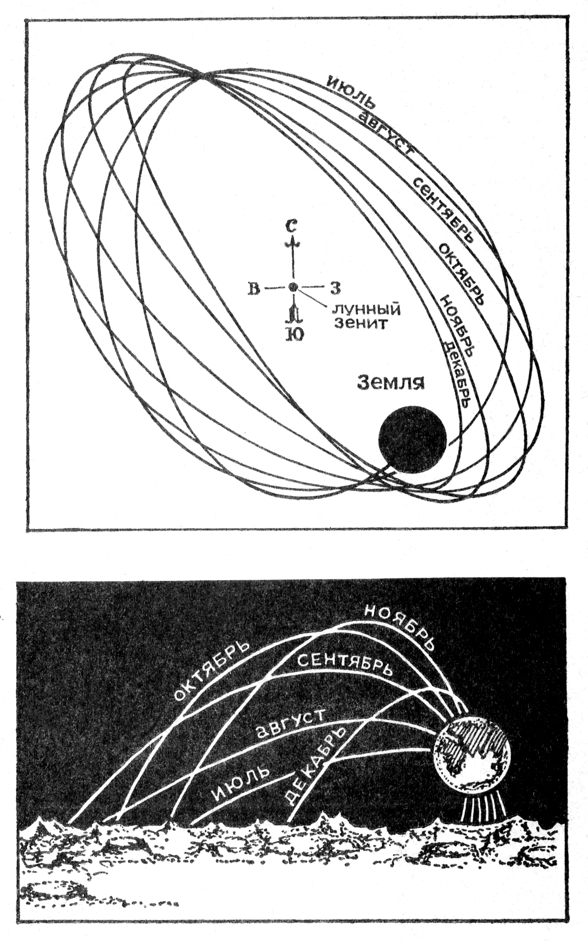
На рисунках показаны траектории движения Земли (вызванного либрациями) на лунном небе в июле — декабре 1984 года. Вверху — траектории Земли для наблюдателя, находящегося в центре видимого с Земли лунного диска. Там Земля находится в зените и описывает кривые вокруг точки зенита. О величине этих колебаний можно судить по угловым размерам нашей планеты на небе Луны. (Поперечник Земли на лунном небе составляет примерно 2°). На рисунке внизу — вид этих же колебаний из лунного кратера Ломоносов (его лунные координаты 96° в. д. и 28° с. ш.). Из этой точки (хотя, конечно, не только отсюда!) Земля представляется на лунном небе восходящей и заходящей.

ЛИТЕРАТУРА:

Воронцов-Вельяминов Б. А. Сборник задач и практических упражнений по астрономии. «Наука», Москва, 1977.
Каменщиков Н. Астрономические задачи. Государственное издательство, Петроград, 1823.

Миннарт М. Свет и цвет в природе. Государственное издательство физико-математической литературы, Москва, 1958.
Толанский С. Оптические иллюзии. «Мир», Москва, 1967.

